ENTREVISTA A EN PEP
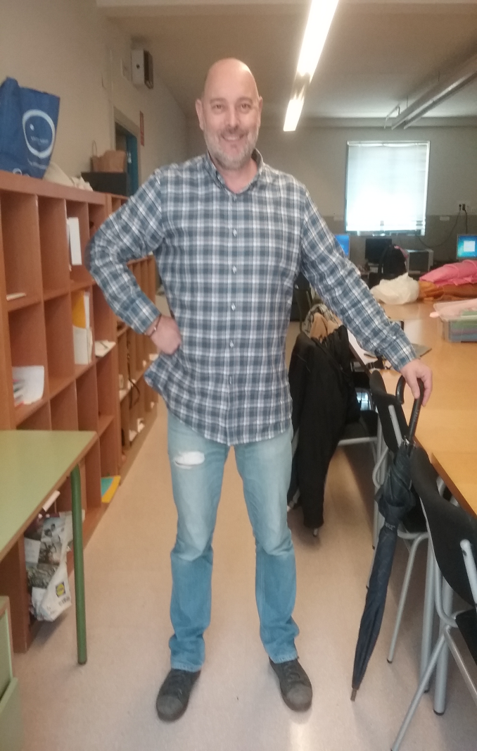
Avui entrevistarem al Pep mestre de música de l’escola Montserrat Solà, li farem unes preguntes.

-Has col·laborat en alguna obra de teatre? A moltes, per exemple a Billy Elliot, que es fa a principis de març a la Sala Cabanyes.
-T’agrada la teva feina? Molt.
-A part de la guitarra, toques algun instrument? Sí, el piano i el flabiol
-Has composat alguna cançò? Sí. I com es diuen? “S’acaba l’aigua”,” Jo sóc un rei” i “No oblidem cantar”.

Quants anys portes a l’escolà fent musica? 8 anys.

Oriol Colomer Coll 4tA 2018

